**Tugas Kelompok MPDL Praktik**



**Anggota kelompok :**

5200411507 - Sutan Muhammad Bukhari

5200411184 - Way Lilo Tandang Trengginas

5200411335 - Ibnu Risky Pramudito

5200411032 - Muhammad Dzaky

# PROGRAM STUDI TEKNIK INFORMATIKA FAKULTAS SAINS DAN TEKNOLOGI UNIVERSITAS TEKNOLOGI YOGYAKARTA 2021

**DAFTAR ISI**

**Pendahuluan** **3**

1.1 Tujuan 3

1.2 Ruang Lingkup 3

1.3 Gambaran Umum Dokumen 3

**Deskripsi Umum** **4**

2.1 Perspektif Produk 4

2.2 Manfaat Produk 4

2.3 Karakteristik User 5

2.4 Batasan-Batasan 5

**Software Design** **5**

3.1 Kebutuhan Fungsional 5

3.2 Kebutuhan Interface 6

3.3 Lingkungan Operasi 7

3.4 Batas Perancangan 7

3.5 Model Data 7

3.5.1 Use Case Diagram 7

3.5.2 Activity Diagram 8

3.6 Rancangan Sitemap 14

3.7 Rancangan Arsitektur Sistem 14

3.8 Rancangan Interface Halaman 15

# Pendahuluan

*Software Design Documentation* (SDD) merupakan Dokumen yang berisi spesifikasi kebutuhan dan gambaran untuk sebuah sistem perangkat lunak. Di dalam dokumentasi ini terdapat detail untuk perancangan aplikasi “Penjualan barang online” yang ditujukan untuk memberikan suatu gambaran untuk kebutuhan serta persyaratan fungsional yang harus dipenuhi agar proses Perancangan Sistem (*System Development)* dapat berjalan dengan baik. Tujuan dan Ruang Lingkup serta batasan yang tercakup di dalamnya digunakan sebagai dasar atau acuan untuk *Software Design Documentation* (SDD) ini agar proyek dapat berjalan dengan lancar selama pengerjaan.

## 1.1 Tujuan

Dokumen Software Design Documentation (SDD) ditulis untuk memberikan gambaran mengenai rancangan yang terdapat dalam perancangan aplikasi “Penjualan barang online“ secara detail. Sehingga proses perancangan aplikasi berjalan dengan baik dan sesuai dengan yang diharapkan, yaitu melakukan pemesanan barang, pendataan barang, dan transaksi dengan Customer.

## 1.2 Ruang Lingkup

Dokumen ini merupakan batasan dari penggambaran pembuatan software aplikasi “Penjualan barang online”, guna mempermudah dan mengurangi kemungkinan melebarnya rancangan saat dibuatnya aplikasi ini. Dokumen ini akan memaparkan Model data dalam bentuk UML diagram, Arsitektur Sistem, dan Interface Halaman aplikasi.

## 1.3 Gambaran Umum Dokumen

Aplikasi “Penjualan barang online” adalah aplikasi pemesanan barang yang akan membantu customer membeli barang dari Toko menjadi lebih praktis dan juga dapat mendata barang pada satu aplikasi sekaligus. Dokumen SDD ini memaparkan tentang kebutuhan mendetail dan design software dari system yang diperlukan untuk perancangan aplikasi “Penjualan barang online”.

# Deskripsi Umum

## 2.1 Perspektif Produk

Dalam Sebuah Toko yang sangat memerlukan sebuah pendataan yang baik dan administrasi yang tertata rapi, hal ini mampu meningkatkan produktivitas sebuah toko dalam mengelola barang yang diperlukan, mulai dari kehabisan barang yang bisa diantisipasi lebih awal, hingga pendataan barang untuk mengurangi kelebihan penampungan gudang di sebuah toko, oleh karena itu sebuah Sistem Informasi sangat diperlukan dalam pendataan dan pengelolaan barang sehingga dapat mempersingkat waktu yang diperlukan para pelaku usaha untuk mendata dan mengkonfirmasi ulang barang yang ada dan tiada.

## 2.2 Manfaat Produk

Manfaat yang didapat dari Sistem Informasi ini adalah dapat memudahkan Penjualan/Pembelian barang dan dapat memudahkan pendataan barang yang ada di dalam Toko

## 2.3 Karakteristik User

Pengguna Sistem Informasi ini hanya orang tertentu yang memiliki posisi atau jabatan yang memiliki tugas untuk mendata dan menerima barang secara langsung diantaranya :

1. Admin/Operator
2. Pegawai

sebagai catatan App hanya dapat diakses menggunakan *Private Network* khusus dari Toko

## 2.4 Batasan-Batasan

Adapun Batasan Proyek Sistem Informasi ini antara lain :

* Sistem ini hanya dapat diakses oleh orang yang diberi akses oleh pemilik utama Toko
* Sistem ini hanya dapat diakses melalui akses *Private Network* khusus Toko
* Data disimpan melalui Database MySQL yang hanya dapat diakses Developer Khusus dari toko tersebut atau Pemilik Toko

# Software Design

## 3.1 Kebutuhan Fungsional

Kebutuhan Fungsional yang ada dalam sistem didapat dari hasil pengamatan yang dilakukan dengan tujuan menilai apakah perancangan dan pembangunan aplikasi Pembelian barang online layak dilakukan atau tidak. Pengamatan yang dilakukan dengan mengkaji penelitian terdahulu yang memberikan penjelasan bahwa terdapat ruang untuk melakukan pengembangan dan berkontribusi dalam usaha kami untuk meningkatkan Penjualan barang online ini

Dari pengkajian yang diamati, maka kebutuhan fungsional dapat didefinisikan. Kebutuhan fungsional terdiri atas beberapa fungsi utama yang saling berhubungan dan mendukung satu sama lain, yang meliputi fungsi-fungsi sebagai berikut :

1. **Pengguna dapat melakukan pendataan barang**

Berdasarkan barang yang dicari, pengguna dapat melakukan pendataan barang-barang yang dipesan dan dapat melakukan list barang yang dibutuhkan.

1. **Pengguna dapat melakukan pencarian berdasarkan kata/kalimat**

Pengguna dapat melakukan pencarian dengan memasukan kalimat berupa nama barang yang memiliki kategori dan barang yang sesuai. Pola kalimat dalam pencarian ini adalah Subjek-Predikat-Objek, yaitu memiliki subjek, predikat dan objek.

## 3.2 Kebutuhan Interface

Dalam pembangunan Sistem Informasi ini membutuhkan Software untuk Mendukung Proses Pembuatan Sistem Informasi ini, diantaranya adalah sebagai berikut :

1. Sistem operasi

Sistem operasi admin/operator : Windows, MacOs Sistem operasi customer : Semua tipe platform

1. Basis data

Data relation : LocalHost, ADOdB

1. Bahasa pemrograman Web

Bahasa pemrograman : JSP, Servlet, CSS JavaScript Framework : Bootstrap

1. Browser

Browser : Mozilla Firefox, Google Chrome, dll

## 3.3 Lingkungan Operasi

Aplikasi ini dapat digunakan pada semua tipe sistem operasi karena aplikasi ini adalah aplikasi Web. Yang harus diperhatikan saat menggunakan aplikasi ini adalah Rancang bangun web sistem informasi yang berpedoman Pada Web Pembelian barang online Guna Memperoleh Hasil Pencarian barang - barang yang relevan.

Aplikasi browser yang baik digunakan adalah Mozilla Firefox, Google Chrome dll

## 3.4 Batas Perancangan

Perancangan aplikasi Web Penjualan barang online ini dibangun berbasiskan system informasi sebagai sumber pengetahuan . Aplikasi akan dibangun menggunakan bahasa pemrograman JSP, Servlet, CSS

## 3.5 Model Data

Model data digunakan untuk menggambarkan dan menjelaskan bagaimana aplikasi bekerja agar kebutuhan aplikasi Web “Penjualan barang online” dapat diketahui dengan lebih baik sehingga proses perancangannya dapat bekerja dengan baik. Pada bagian ini kami mengambil dua diagram dalam *Unified Modeling Language (UML)* untuk menggambarkan pemodelan data yaitu, *Use case diagram* dan *activity diagram.*

### 3.5.1 Use Case Diagram

Use case diagram menjelaskan manfaat sistem jika dilihat menurut pandangan orang yang berada di luar sistem atau actor. Diagram ini menunjukkan fungsionalitas suatu sistem atau kelas dari bagaimana sistem berinteraksi dengan dunia luar. Perancangan proses yang terjadi dalam perancangan Perangkat Lunak Penjualan barang barang dengan Use Case Diagram sebagai berikut :

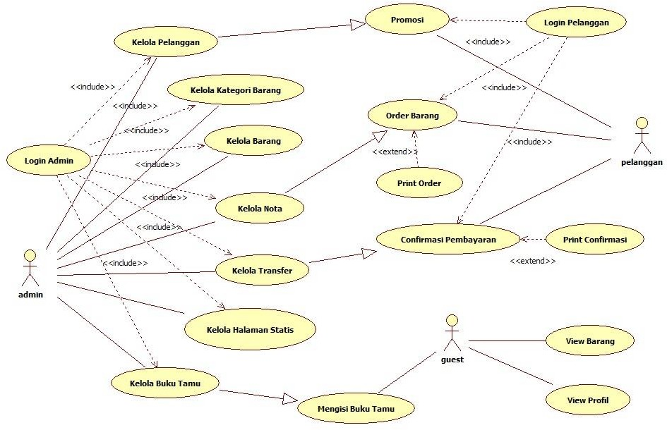

### 3.5.2 Activity Diagram

*Activity Diagram* menggambarkan berbagai alur aktivitas dalam sistem yang sedang dirancang, bagaimana masing-masing alur berawal, decision yang mungkin terjadi, dan bagaimana mereka berakhir. *Activity Diagram* juga dapat menggambarkan proses paralel yang mungkin terjadi pada beberapa eksekusi. *Activity Diagram* merupakan state diagram khusus, di mana sebagian besar state adalah action dan sebagian besar transisi di-trigger oleh selesainya state sebelumnya (internal processing). Oleh karena itu *Activity Diagram* tidak menggambarkan behaviour internal sebuah sistem (dan interaksi antar subsistem) secara eksak, tetapi lebih menggambarkan proses-proses dan jalur-jalur aktivitas dari level atas secara umum.

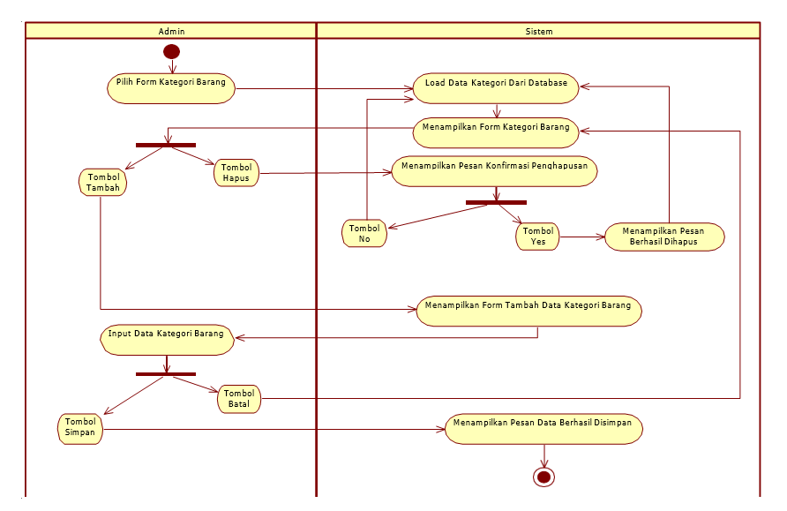

*Activity Kelola Kategori Barang*

Pengisian data kategori barang dimulai dari pemilihan form pengisian data kategori barang oleh *admin*. Sistem menampilkan form kategori barang lengkap dengan data yang diambil dari database. Pada form data kategori barang, *admin* bisa melakukan penghapusan data kategori barang dan bisa juga menginputkan data. Ketika *admin* memilih pengisian data barang maka form input data kategori barang akan ditampilan dan *admin* mengisikan data sesuai dengan item yang ada pada interface. Setelah semua item diisi maka admin tinggal mengklik tombol simpan dan proses pengisian data kategori barang selesai*.*

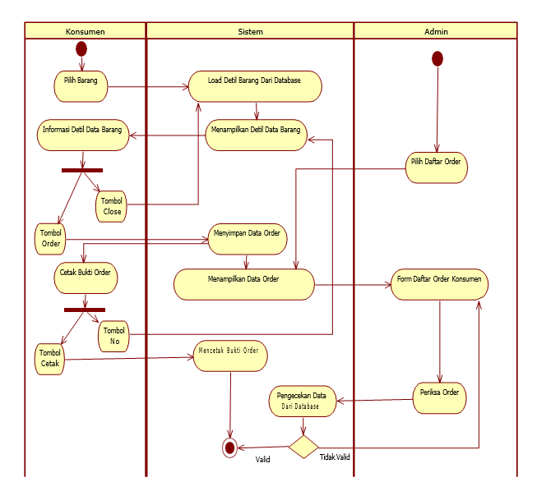

*Activity Order Barang*

## 3.6 Rancangan Sitemap

Sitemap adalah diagram yang berisi daftar semua halaman penting dari sebuah rancangan. Sitemap berfungsi untuk menampilkan Struktur halaman.

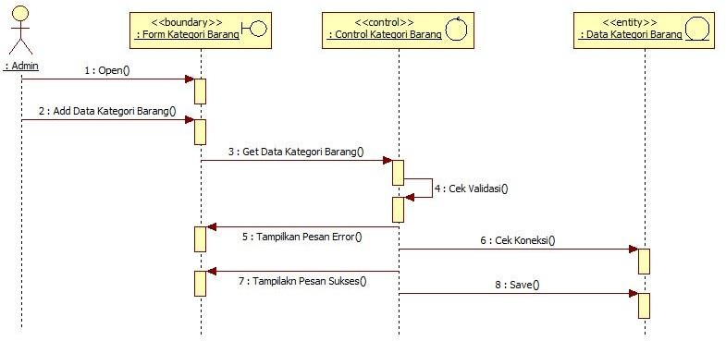

*Sitemap Kelola Kategori Barang*

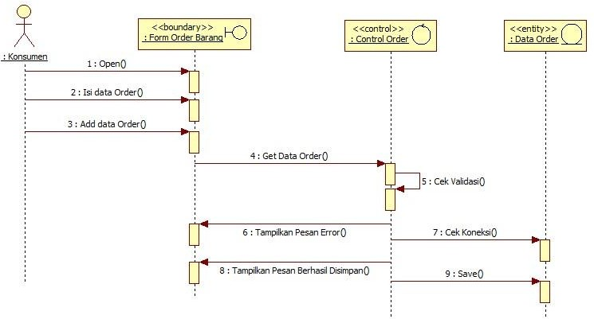

*Sitemap Order Barang*

## 3.7 Rancangan Arsitektur Sistem

*Architectural Design* mengindentifikasikan semua struktur sistem, prinsip komponen (subsistem/modul), hubungannya dan bagaimana diperjual belikan. Berdasarkan pemahaman dari sistem yang berjalan, maka penulis mengusulkan untuk menggunakan website sebagai media untuk melakukan penjualan secara online. Sistem yang rancang nantinya dapat memberikan kemudahan bagi pengguna karena dibuat dengan interface yang mudah digunakan dan dapat menangani masalah pengelolaan data profil, barang yang dijual, deskripsi barang secara detail dan pemesanan secara online dimana data yang tersimpan dalam bentuk file yang terpusat dalam bentuk server dan kemudian diproses oleh komputer.

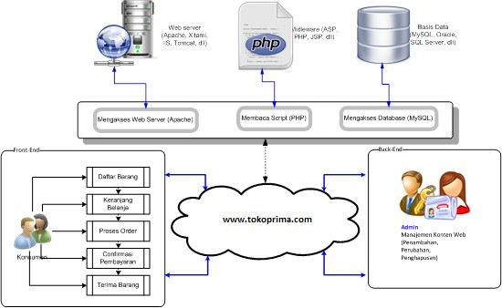

## 

## 3.8 Rancangan Interface Halaman

*Interface* atau tampilan desain antarmuka pasti sangat dibutuhkan dalam sebuah aplikasi. Tujuan dibuatnya interface agar pengguna dapat menggunakan aplikasi dengan lebih mudah dan teratur. Tampilan desain antarmuka umumnya disusun dengan sebaiknya agar tidak menimbulkan kesalahan saat aplikasi dioperasikan oleh pengguna. Diperlukan juga pengetahuan tentang UI/UX agar dapat merancang antarmuka yang baik. Berikut ini adalah rancangan *Interface* aplikasi Penjualan barang online, adapun desain yang ditampilkan adalah desain halaman login, halaman utama, halaman pemesanan produk.

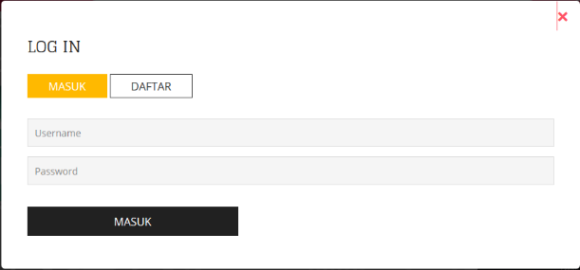

*Desain halaman login*

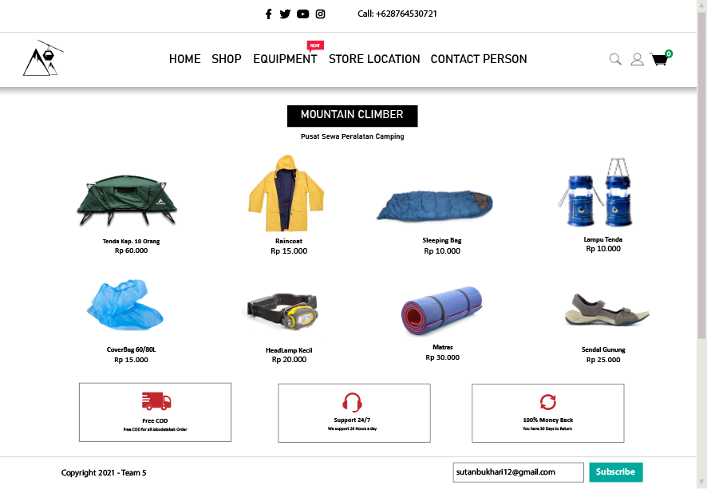

*Desain halaman utama*

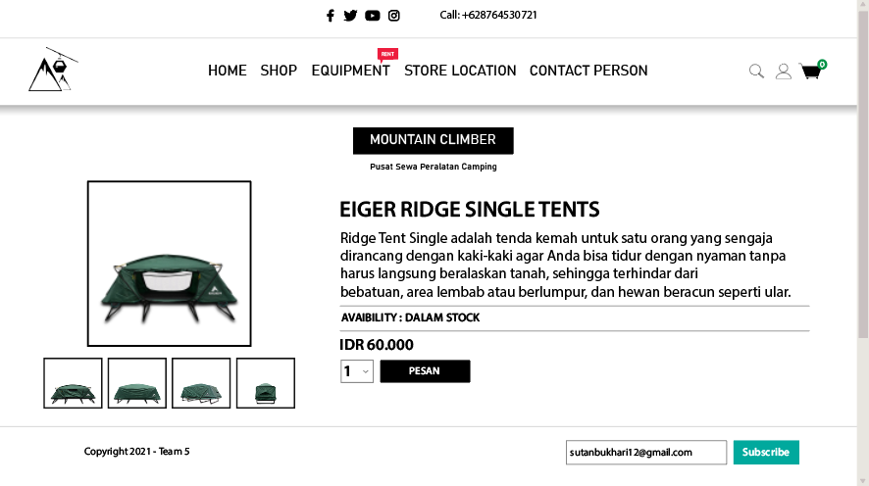

*Desain halaman pemesanan barang*